|  |  |
| --- | --- |
| **Описание: Описание: Описание: IMG_20230119_171533** | Комитет образования и науки администрации города Новокузнецка  **муниципальное бюджетное общеобразовательное учреждение**  **«Основная общеобразовательная школа № 33»**  **(МБОУ «ООШ № 33»)**  **\_\_\_\_\_\_\_\_\_\_\_\_\_\_\_\_\_\_\_\_\_\_\_\_\_\_\_\_\_\_\_\_\_\_\_\_\_\_\_\_\_\_\_\_\_\_\_\_\_\_\_\_\_\_\_\_\_\_\_**  **654031, Россия, Кемеровская область-Кузбасс, г.Новокузнецк, проезд Ижевский, №15**  **тел. 8 (3843) 52-65-75, Е-mail: school\_3300@mail.ru** |

ПРИКАЗ

от 09.07.2025 № 31/уч

**«О зачислении в 1 класс**

**на 2025-2026 учебный год»**

На основании заявлений родителей (законных представителей) о приеме детей в 1 класс МБОУ «ООШ №33» на 2025-2026 учебный год

**ПРИКАЗЫВАЮ:**

зачислить на обучение в 1 класс в МБОУ «ООШ №33» на 2025-2026 учебный год в количестве 1 человека согласно приложению № 1.

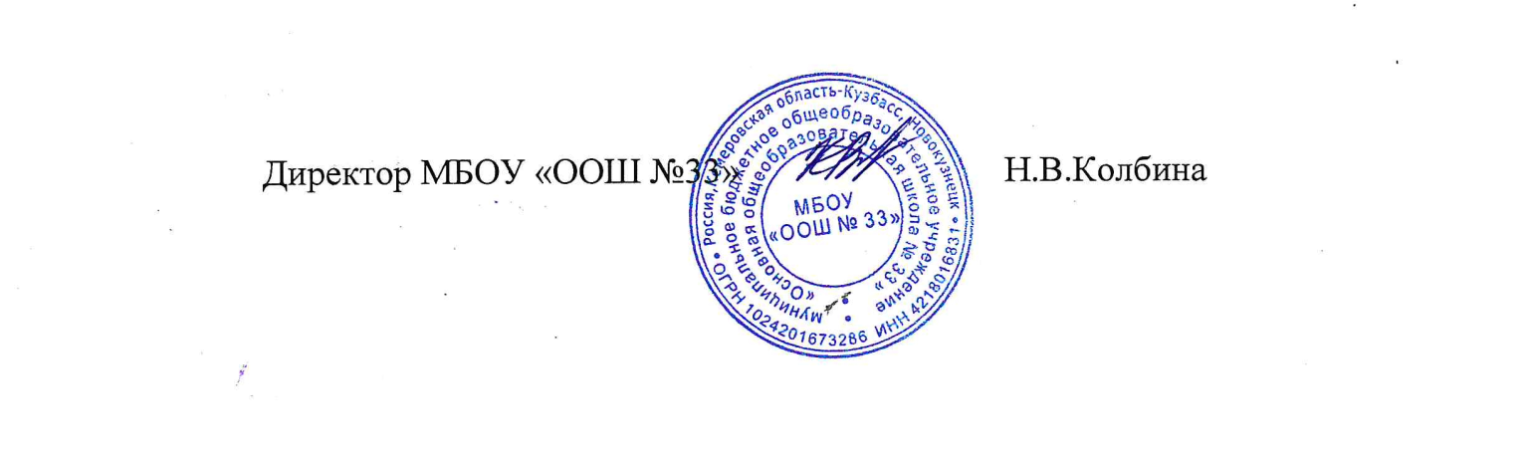

Приложение №1 к приказу

№ 31/уч от 09.07.2025г.

|  |  |  |
| --- | --- | --- |
| № п/п | ФИО обучающегося | Регистрационный № заявления |
| 1 | Быкова Эльвира Павловна | 4663189 |

